- Implemente uma classe Lista com as operações a seguir:
1) Lista Vazia  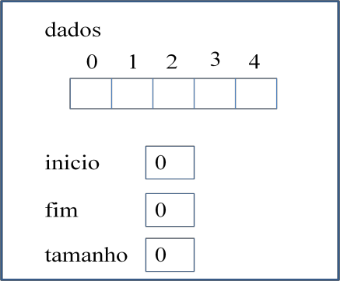 | 2) adiciona (19)  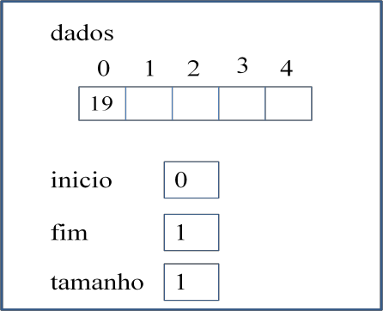 | 3) adiciona (20)  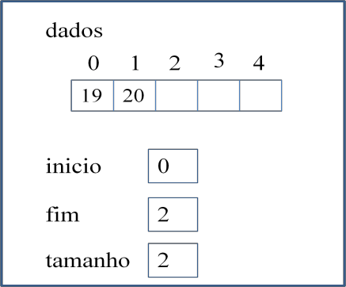
4) adiciona(15)  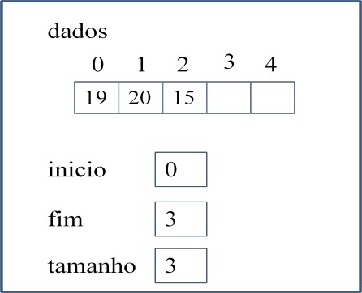 | 5) remove ()  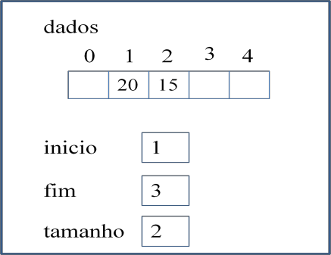 | 6) remove()  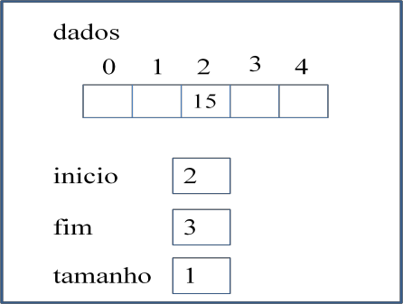
7) adiciona(21)  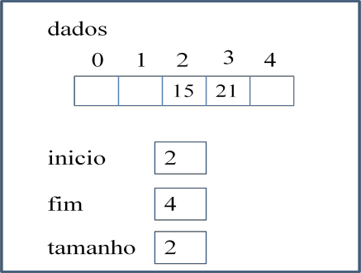 | 8) adiciona(12)  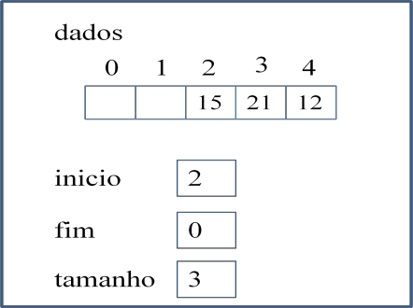 | 9) adiciona(25)  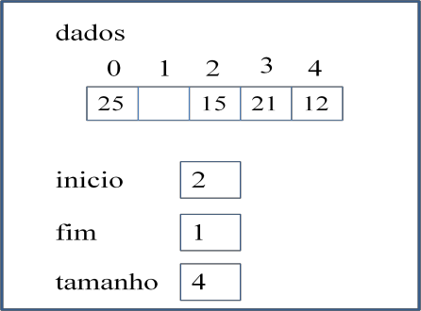
10) remove()  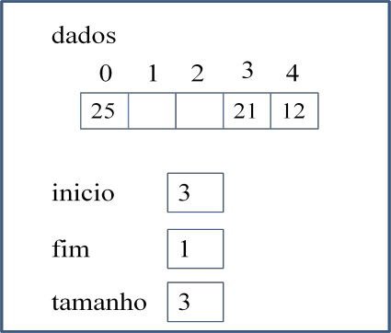 | 11) remove()  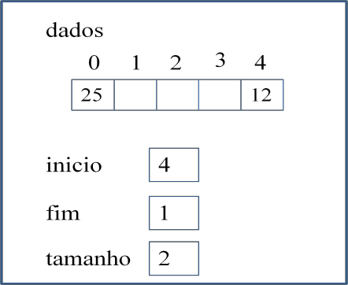 | 12) remove()  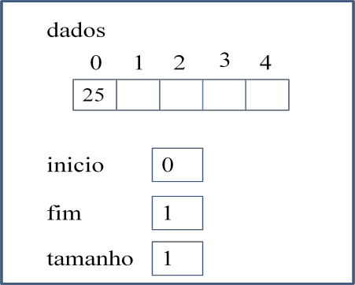

- Qual é a denominação da lista da questão 11?
- Implemente em Java uma Pilha em alocação dinâmica de memória.
- Implemente em Java uma Fila de Prioridades em alocação dinâmica de memória.

5) Implemente uma Lista de caracteres em alocação Dinâmica com todas as operações a seguir:

-verificar se a lista está vazia, retornando true se estiver vazia e false se não estiver;

-adicionar caractere no início da lista, caso a operação não possa ser realizada, mostre mensagem avisando;
-adicionar caractere no final da lista, caso a operação não possa ser realizada, mostre mensagem avisando;
-adicionar caractere em determinada posição da lista, caso a operação não possa ser realizada, mostre mensagem avisando;
-remover caractere do início da lista, retornando o elemento que foi removido, caso a operação não possa ser realizada, mostre mensagem avisando;
-remover caractere do final da lista, retornando o elemento que foi removido, caso a operação não possa ser realizada, mostre mensagem avisando;
-remover caractere de determinada posição da lista, retornando o elemento que foi removido, caso a operação não possa ser realizada, mostre mensagem avisando;
-percorrer e apresentar cada um dos elementos da lista.

- Implemente uma Lista de temperaturas em alocação Dinâmica com todas as operações indicadas a seguir:
-verificar se a lista está vazia, retornando true se estiver vazia e false se não estiver;

-adicionar uma temperatura no início da lista, caso a operação não possa ser realizada, mostre mensagem avisando;
-adicionar uma temperatura no final da lista, caso a operação não possa ser realizada, mostre mensagem avisando;
-adicionar uma temperatura em determinada posição da lista, caso a operação não possa ser realizada, mostre mensagem avisando;
-remover a temperatura do início da lista, retornando o valor que foi removido, caso a operação não possa ser realizada, mostre mensagem avisando;
-remover a temperatura do final da lista, retornando o valor que foi removido, caso a operação não possa ser realizada, mostre mensagem avisando;
-remover a temperatura de determinada posição da lista, retornando o valor que foi removido, caso a operação não possa ser realizada, mostre mensagem avisando;
-percorrer e apresentar cada um dos elementos da lista.

- Implemente uma Lista de Strings em alocação Dinâmica com todas as operações a seguir:

-verificar se a lista está vazia, retornando true se estiver vazia e false se não estiver;

-adicionar uma String no início da lista, caso a operação não possa ser realizada, mostre mensagem avisando;
-adicionar uma String no final da lista, caso a operação não possa ser realizada, mostre mensagem avisando;
-adicionar uma String em determinada posição da lista, caso a operação não possa ser realizada, mostre mensagem avisando;
-remover uma String do início da lista, retornando o elemento que foi removido, caso a operação não possa ser realizada, mostre mensagem avisando;
-remover uma String do final da lista, retornando o elemento que foi removido, caso a operação não possa ser realizada, mostre mensagem avisando;
-remover uma String de determinada posição da lista, retornando o elemento que foi removido, caso a operação não possa ser realizada, mostre mensagem avisando;
-percorrer e apresentar cada um dos elementos da lista

